**COSTUMUL EUROPEAN ÎN PRIMUL SFERT AL SECOLULUI AL XIX-LEA**

**CONDIŢII DE DEZVOLTARE**

În focul revoluţiei (1789) a încetat să mai fie admirat nobilul pudrat, graţios cu jacheta de satin brodată cu aur, iar eroul zilei a devenit cetăţeanul obişnuit, care arbora cu mândrie cocarda tricoloră pe bluza de lucru.

**CARACTERE GENERALE ALE COSTUMULUI**

Influenţa artei antice:

silueta feminină tindea să semene cu cea a unei statui de marmură a zeiţei Venus, prin drapajul din ţesături albe, transparente, mulând corpul, pe când cea bărbătească adopta forme herculeene.

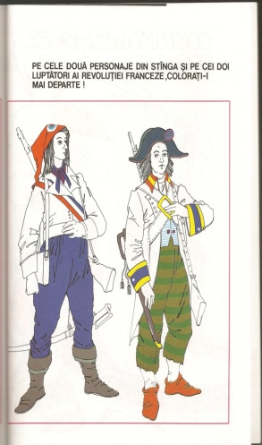



**COSTUMUL REPUBLICANULUI PLEBEU:**

- în locul pantalonilor scurţi până la genunchi –culotte– pantaloni marinăreşti lungi şi largi;

- Pe cap, cu părul natural lung, zbârlit, bicornul era deseori înlocuit de boneta frigiană roşie (semn distinctiv al sclavilor din galere);

**COSTUMUL ÎN STIL ”DIRECTOIRE”**

1795-1800,

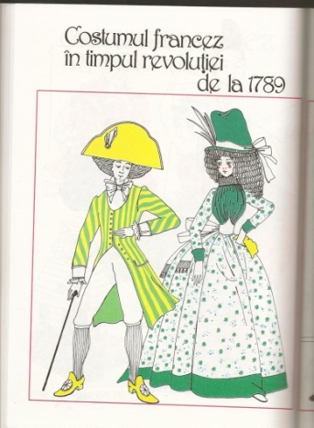**COSTUMUL BĂRBĂTESC**

* Capul apărea voluminos prin părul tuns neregulat,
* **Bicornu**l enorm era aşezat diagonal sau lateral.
* Pe trup, cămaşa se vedea doar la cele două colţuri ale gulerului,
* **cravata** ca un şal răsucit de şase ori în jurul gâtului,
* **Fracul** sau **redingota** lungă avea umerii vătuiţi, ridicaţi, gulerul până la urechi.
* **Pardesiul** sau capa putea avea, de asemenea, două-trei gulere-pelerină.
* **Pantalonii** până sub genunchi (încheiaţi jos cu nasturi), erau ridicati până la subsuori.
* În picioare se purtau ciorapi, de obicei albi, şi cizme sau pantofi decoltaţi „escarpins”.
* Principalul accesoriu era **bastonul** ca o bâtă.
* Ţesăturile în dungi, altădată semn distinctiv al leproşilor sau puşcăriaşilor, au venit la modă, fiind arborate şi pe steagul SUA.

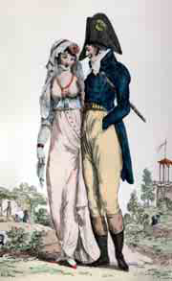**COSTUMUL FEMININ**

Îmbrăcămintea unei ”merveilleuse” punea în valoare silueta subţire

* Pe cap, părul era coafat cu coc în **stil antic**, împodobit cu panglici sau diademe, sau era acoperit cu o perucă blondă.
* Turbanul era la modă, ca şi şalul oriental, mai ales după campania armatelor napoleoniene în Egipt.
* Pălăria era redusă, cu bor în faţă ca un cozoroc.
* Pe trup, rochia-tunică era subţire, străvezie, albă din muselin, batist, poplin sau tul, mulându-se pe corpul fără corset.
* Talia ridicată era marcată de o panglică.
* Mânecile lipseau sau erau foarte scurte. **„Moda dezbrăcată”** predispunea deseori la răceală, denumita în Germania “boala muselinei”.
* În picioare se purtau sandale sau balerini fără toc, legaţi cu panglici răsucite şi încrucişate pe gambe.
* Accesoriile erau brăţările şi inelele la mâini şi la picioare, geanta în formă de urnă antică, mănuşile peste cot, manşonul şi umbrela.

**COSTUMUL ÎN STIL „EMPIRE”**

În arhitectură şi decoraţie, stilul „Empire” se distingea prin dimensiunile colosale şi bogăţia ornamentelor de la curte, dar şi prin aerul de severitate militărească.

CARACTERE GENERALE ALE COSTUMULUI

Napoleon a impus curţii sale un costum de ceremonie reprezentativ, de o mare bogăţie.

Creatorul Leroy, renumit pentru preţurile sale excesive, lucra şi pentru împărăteasa Joséphine.

**COSTUMUL BǍRBǍTESC**

În costumul „Empire” domina uniforma, ţinuta de gală împrumutând unele elemente

costumului curtean prerevoluţionar.

* Pe cap se purta **bicornul** aşezat frontal, lăţind silueta, pe când englezii, ca Wellington, îl purtau antero-posterior.
* Pe trup, **cămaşă** cu jaboul de dantelă, vestă lungă şi jachetă cu guler înalt, brodate,
* pantaloni până la genunchi, din atlaz alb,
* iar în picioare ciorapi albi şi pantofi sau cizme.

COSTUMUL FEMININ **ÎN STIL „EMPIRE”**

1800 – 1805

* 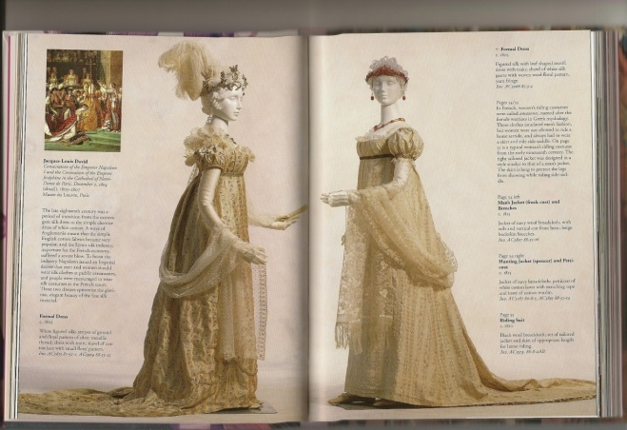 Se păstra silueta de coloană, **talia ridicată**, dar veşmintele erau rigide, nedrapate, realizate din mătase grea cu broderii din fir, cu paiete şi pietre, cu guler mare de dantelă scrobită.
* **Trena**, folosită drept şal, putea fi prinsă în talie cu nasturi şi montată în anticameră.
* La începutul secolului al XIX-lea a revenit la modă **catifeaua**, **albul** a făcut loc culorilor saturate (ca vişiniul);
* **mânecile, seara scurte şi bufante**, erau în restul zilei lungi, tubulare.
* Peste rochie se îmbrăca o jachetă scurtă, până la talia ridicată, cu mâneci, denumită „spencer”.
* Mantourile preluau sugestii masculine în redingote (capote sau douillete) eventual îmblănite (poloneze).